学籍基本信息
姓名 | 罗诗柔 | 性别 | 女 | 民族 | 瑶族 | 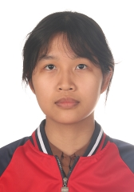
学籍号 | G450981200708032321 | 曾用名 |  | 出生日期 | 20070803
身份证件类型 | 居民身份证 | 身份证号 | 450981200708032321
所在学校 | 北流市实验中学
学校标识码 | 3445000049 | 所在年级 | 高中2023级 | 所在班级 | 高中2023级11班
户口所在地具体地址 | 广西壮族自治区玉林市北流市
国籍/地区 | 中国 | 港澳台侨外 | 否 | 是否寄宿生 | 否
现居住详细地址 | 广西壮族自治区北流塘岸镇长塘4队
监护人
  关系 | 姓名 | 联系电话
  父亲 | 罗志雅 | 18977993979
  母亲 | 蓝金雪 | 18977993979
学籍变动情况
学籍变动时间 |  | 学籍变动情况
20140926 09:30:42 |  | 在北流市塘岸镇长塘小学新生注册
20200707 08:56:58 |  | 由北流市塘岸镇长塘小学小学毕业
20201010 15:46:08 |  | 由北流市马岭初级中学初中招生录取
20230715 09:47:07 |  | 由北流市马岭初级中学初中毕业
20230921 09:34:30 |  | 由北流市实验中学高中招生录取

学籍基本信息
姓名 | 蒙小桃 | 性别 | 女 | 民族 | 汉族 | 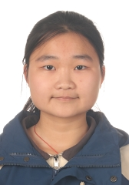
学籍号 | G450981200809043927 | 曾用名 |  | 出生日期 | 20080904
身份证件类型 | 居民身份证 | 身份证号 | 450981200809043927
所在学校 | 北流市实验中学
学校标识码 | 3445000049 | 所在年级 | 高中2023级 | 所在班级 | 高中2023级11班
户口所在地具体地址
国籍/地区 | 中国 | 港澳台侨外 | 否 | 是否寄宿生 | 否
现居住详细地址 | 北流市扶新镇大罗
监护人
  关系 | 姓名 | 联系电话
  父亲 | 蒙政海 | 13725332465
  母亲 | 黄爱玲
学籍变动情况
学籍变动时间 |  | 学籍变动情况
20140923 08:41:52 |  | 在北流市扶新镇永塘小学新生注册
20200720 09:25:20 |  | 由北流市扶新镇永塘小学小学毕业
20200907 16:52:46 |  | 由北流市扶新镇初级中学初中招生录取
20230628 09:21:43 |  | 由北流市扶新镇初级中学初中毕业
20231009 08:05:03 |  | 由北流市实验中学高中招生录取

学籍基本信息
姓名 | 卢春炎 | 性别 | 女 | 民族 | 汉族 | 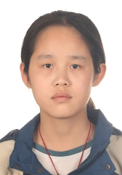
学籍号 | G450981200806200421 | 曾用名 |  | 出生日期 | 20080620
身份证件类型 | 居民身份证 | 身份证号 | 450981200806200421
所在学校 | 北流市实验中学
学校标识码 | 3445000049 | 所在年级 | 高中2023级 | 所在班级 | 高中2023级11班
户口所在地具体地址
国籍/地区 | 中国 | 港澳台侨外 | 否 | 是否寄宿生 | 否
现居住详细地址 | 北流市新荣镇五常村十组
监护人
  关系 | 姓名 | 联系电话
  父亲 | 卢俊杰 | 18077524915
学籍变动情况
学籍变动时间 |  | 学籍变动情况
20140925 08:18:34 |  | 在北流市新荣镇五常小学新生注册
20200714 10:12:37 |  | 由北流市北流镇松花中心小学小学毕业
20200923 20:29:09 |  | 由北流市永丰初级中学初中招生录取
20230706 16:40:22 |  | 由北流市永丰初级中学初中毕业
20230927 15:35:30 |  | 由北流市实验中学高中招生录取

学籍基本信息
姓名 | 陈榆 | 性别 | 男 | 民族 | 汉族 | 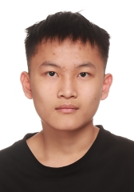
学籍号 | G450981200809042713 | 曾用名 |  | 出生日期 | 20080904
身份证件类型 | 居民身份证 | 身份证号 | 450981200809042713
所在学校 | 北流市实验中学
学校标识码 | 3445000049 | 所在年级 | 高中2023级 | 所在班级 | 高中2023级11班
户口所在地具体地址
国籍/地区 | 中国 | 港澳台侨外 | 否 | 是否寄宿生 | 否
现居住详细地址 | 广西北流市隆盛镇新村组
监护人
  关系 | 姓名 | 联系电话
  父亲 | 陈泳任 | 6526357
  母亲 | 徐雪珍 | 6526357
学籍变动情况
学籍变动时间 |  | 学籍变动情况
20140930 08:08:35 |  | 在北流市隆盛镇安平小学新生注册
20190928 22:07:47 |  | 由北流市隆盛镇安平小学省内转学（转入）
20200811 17:07:41 |  | 由北流市隆盛镇中和寄宿制小学小学毕业
20200922 20:32:42 |  | 由北流市隆盛镇第二初级中学初中招生录取
20230806 10:06:13 |  | 由北流市隆盛镇第二初级中学初中毕业
20231009 08:05:02 |  | 由北流市实验中学高中招生录取

学籍基本信息
姓名 | 黄金清 | 性别 | 女 | 民族 | 汉族 | 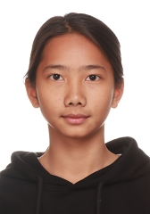
学籍号 | G450981200611100965 | 曾用名 |  | 出生日期 | 20061110
身份证件类型 | 居民身份证 | 身份证号 | 450981200611100965
所在学校 | 北流市实验中学
学校标识码 | 3445000049 | 所在年级 | 高中2023级 | 所在班级 | 高中2023级11班
户口所在地具体地址
国籍/地区 | 中国 | 港澳台侨外 | 否 | 是否寄宿生 | 否
现居住详细地址 | 甘竹村螺塘组
监护人
  关系 | 姓名 | 联系电话
  父亲 | 黄开福 | 15777503726
  母亲 | 娜水 | 15777503726
学籍变动情况
学籍变动时间 |  | 学籍变动情况
20140917 15:47:29 |  | 在北流市山围镇甘竹小学新生注册
20191022 17:44:25 |  | 身份证件类型由其他变更为居民身份证
20191022 17:44:25 |  | 身份证件号码由无变更为450981200611100965
20200811 17:07:41 |  | 由北流市山围镇甘竹小学小学毕业
20200903 09:05:01 |  | 由北流市山围镇初级中学初中招生录取
20230806 10:06:13 |  | 由北流市山围镇初级中学初中毕业
20230920 15:13:24 |  | 由北流市实验中学高中招生录取

学籍基本信息
姓名 | 廖科宇 | 性别 | 男 | 民族 | 汉族 | 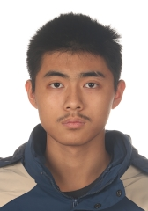
学籍号 | G450981200712254752 | 曾用名 |  | 出生日期 | 20071225
身份证件类型 | 居民身份证 | 身份证号 | 450981200712254752
所在学校 | 北流市实验中学
学校标识码 | 3445000049 | 所在年级 | 高中2023级 | 所在班级 | 高中2023级11班
户口所在地具体地址 | 广西壮族自治区玉林市北流市
国籍/地区 | 中国 | 港澳台侨外 | 否 | 是否寄宿生 | 否
现居住详细地址 | 广西壮族自治区玉林市北流市六靖镇六靖村
监护人
  关系 | 姓名 | 联系电话
  父亲 | 廖六青 | 13068817819
学籍变动情况
学籍变动时间 |  | 学籍变动情况
20200723 16:13:19 |  | 由广州市番禺区大石大山学校小学毕业
20200918 10:14:29 |  | 由广州市番禺区大石大山学校初中招生录取
20211109 14:59:12 |  | 学籍从广东省广州市番禺区大石大山学校通过跨省转学转出
20211109 14:59:37 |  | 学籍通过跨省转学转入到广西壮族自治区北流市永丰初级中学
20230706 16:26:31 |  | 由北流市永丰初级中学初中毕业
20230922 14:39:32 |  | 由北流市实验中学高中招生录取

学籍基本信息
姓名 | 张廷恩 | 性别 | 男 | 民族 | 汉族 | 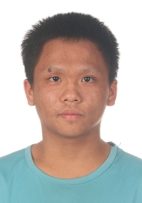
学籍号 | G450981200607061457 | 曾用名 |  | 出生日期 | 20060706
身份证件类型 | 居民身份证 | 身份证号 | 450981200607061457
所在学校 | 北流市实验中学
学校标识码 | 3445000049 | 所在年级 | 高中2023级 | 所在班级 | 高中2023级11班
户口所在地具体地址 | 广西壮族自治区玉林市北流市
国籍/地区 | 中国 | 港澳台侨外 | 否 | 是否寄宿生 | 否
现居住详细地址 | 顺德杏坛镇逢简村委会逢简大道3号
监护人
  关系 | 姓名 | 联系电话
  父亲 | 张淼声 | 15218911934
  母亲 | 凌秋兰 | 15017715771
学籍变动情况
学籍变动时间 |  | 学籍变动情况
20131017 16:03:29 |  | 性别由女变更成男
20190708 12:13:39 |  | 由佛山市顺德区南朗小学小学毕业
20191025 09:46:16 |  | 由佛山市顺德区伍蒋惠芳初级中学初中招生录取
20210918 17:20:42 |  | 学籍从广东省佛山市顺德区伍蒋惠芳初级中学通过跨省转学转出
20210918 17:21:02 |  | 学籍通过跨省转学转入到广西壮族自治区北流市大里镇初级中学
20220630 12:16:00 |  | 由北流市大里镇初级中学初中毕业
20230920 15:13:14 |  | 由北流市实验中学高中招生录取

学籍基本信息
姓名 | 冯婕 | 性别 | 女 | 民族 | 汉族 | 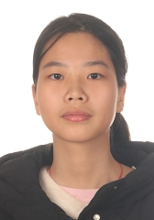
学籍号 | G45098120080412324X | 曾用名 |  | 出生日期 | 20080412
身份证件类型 | 居民身份证 | 身份证号 | 45098120080412324X
所在学校 | 北流市实验中学
学校标识码 | 3445000049 | 所在年级 | 高中2023级 | 所在班级 | 高中2023级11班
户口所在地具体地址 | 广西壮族自治区玉林市北流市
国籍/地区 | 中国 | 港澳台侨外 | 否 | 是否寄宿生 | 是
现居住详细地址 | 新华街田美村
监护人
  关系 | 姓名 | 联系电话
  父亲 | 冯健永 | 13418090031
  母亲 | 吴娣 | 13418090031
学籍变动情况
学籍变动时间 |  | 学籍变动情况
20200721 10:02:09 |  | 由广州市花都区新华街横潭小学小学毕业
20201026 09:21:34 |  | 学籍从广东省广州市花都区新华街横潭小学通过跨省转学转出
20201026 09:21:36 |  | 学籍通过跨省转学转入到广西壮族自治区北流市东湖初级中学
20230711 09:49:17 |  | 由北流市东湖初级中学初中毕业
20230926 21:15:17 |  | 由北流市明瑞高级中学高中招生录取
20240130 16:42:41 |  | 由北流市明瑞高级中学的高中2023级15班省内转学（转入）到北流市实验中学的高中2023级6班

学籍基本信息
姓名 | 李心怡 | 性别 | 女 | 民族 | 汉族 | 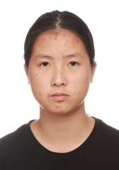
学籍号 | G450981200808205429 | 曾用名 |  | 出生日期 | 20080820
身份证件类型 | 居民身份证 | 身份证号 | 450981200808205429
所在学校 | 北流市实验中学
学校标识码 | 3445000049 | 所在年级 | 高中2023级 | 所在班级 | 高中2023级11班
户口所在地具体地址 | 广西壮族自治区玉林市北流市
国籍/地区 | 中国 | 港澳台侨外 | 否 | 是否寄宿生 | 否
现居住详细地址 | 华平村大庙路2号
监护人
  关系 | 姓名 | 联系电话
  父亲 | 李斌 | 13202353698
  母亲 | 杨玉娟 | 13202353698
学籍变动情况
学籍变动时间 |  | 学籍变动情况
20200811 17:07:41 |  | 由北流市永顺小学小学毕业
20201009 10:25:19 |  | 由北流市北流镇陵城初级中学初中招生录取
20230712 09:40:16 |  | 由北流市北流镇陵城初级中学初中毕业
20231009 08:04:47 |  | 由北流市实验中学高中招生录取

学籍基本信息
姓名 | 梁智瑜 | 性别 | 女 | 民族 | 汉族 | 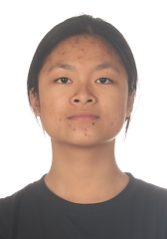
学籍号 | G450981200711010924 | 曾用名 |  | 出生日期 | 20071101
身份证件类型 | 居民身份证 | 身份证号 | 450981200711010924
所在学校 | 北流市实验中学
学校标识码 | 3445000049 | 所在年级 | 高中2023级 | 所在班级 | 高中2023级11班
户口所在地具体地址 | 广西壮族自治区玉林市北流市
国籍/地区 | 中国 | 港澳台侨外 | 否 | 是否寄宿生 | 否
现居住详细地址 | 广西北流市山围镇李村22组
监护人
  关系 | 姓名 | 联系电话
  父亲 | 梁锋 | 13481518735
  母亲 | 罗梅 | 13237861263
学籍变动情况
学籍变动时间 |  | 学籍变动情况
20141009 12:00:05 |  | 在北流市山围镇李村小学三角冲分校新生注册
20200717 16:55:24 |  | 由北流市山围镇李村小学小学毕业
20200903 09:08:18 |  | 由北流市山围镇初级中学初中招生录取
20230806 10:06:13 |  | 由北流市山围镇初级中学初中毕业
20230922 08:00:35 |  | 由北流市实验中学高中招生录取

学籍基本信息
姓名 | 陈思婷 | 性别 | 女 | 民族 | 汉族 | 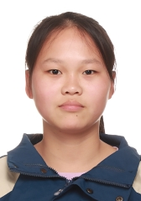
学籍号 | G450981200701056021 | 曾用名 |  | 出生日期 | 20070105
身份证件类型 | 居民身份证 | 身份证号 | 450981200701056021
所在学校 | 北流市实验中学
学校标识码 | 3445000049 | 所在年级 | 高中2023级 | 所在班级 | 高中2023级11班
户口所在地具体地址 | 广西壮族自治区玉林市北流市
国籍/地区 | 中国 | 港澳台侨外 | 否 | 是否寄宿生 | 否
现居住详细地址 | 广西北流三和园
监护人
  关系 | 姓名 | 联系电话
  父亲 | 陈海 | 13878091200
  母亲 | 刘惠 | 15877068311
学籍变动情况
学籍变动时间 |  | 学籍变动情况
20140923 15:59:42 |  | 在北流市新松小学新生注册
20200726 23:20:18 |  | 由北流市新松小学小学毕业
20200922 14:55:22 |  | 由北流市永丰初级中学初中招生录取
20230706 16:45:26 |  | 由北流市永丰初级中学初中毕业
20230920 15:13:33 |  | 由北流市实验中学高中招生录取

学籍基本信息
姓名 | 邓李凤 | 性别 | 女 | 民族 | 汉族 | 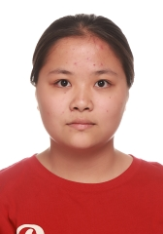
学籍号 | G450981200801150648 | 曾用名 |  | 出生日期 | 20080115
身份证件类型 | 居民身份证 | 身份证号 | 450981200801150648
所在学校 | 北流市实验中学
学校标识码 | 3445000049 | 所在年级 | 高中2023级 | 所在班级 | 高中2023级11班
户口所在地具体地址 | 广西壮族自治区玉林市北流市
国籍/地区 | 中国 | 港澳台侨外 | 否 | 是否寄宿生 | 是
现居住详细地址 | 北流市民乐镇萝村指月组1号
监护人
  关系 | 姓名 | 联系电话
  父亲 | 邓健全 | 13659656985
  母亲 | 巫家红 | 13659656985
学籍变动情况
学籍变动时间 |  | 学籍变动情况
20140923 15:49:44 |  | 在北流市新松小学新生注册
20150324 10:26:46 |  | 由北流市新松小学小学2014级小学2014级3班转学到北流市民乐镇萝村小学小学2014级小学2014级1班
20191112 16:03:25 |  | 由北流市民乐镇萝村小学省内转学（转入）
20200811 17:07:41 |  | 由北流市民乐镇民乐中心小学小学毕业
20200928 10:29:14 |  | 由北流市民乐镇第一初级中学初中招生录取
20230806 10:06:13 |  | 由北流市民乐镇第一初级中学初中毕业
20230922 14:39:55 |  | 由北流市实验中学高中招生录取

学籍基本信息
姓名 | 林定如 | 性别 | 女 | 民族 | 汉族 | 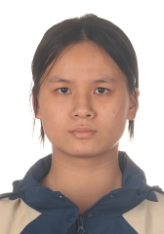
学籍号 | G450981200712225046 | 曾用名 |  | 出生日期 | 20071222
身份证件类型 | 居民身份证 | 身份证号 | 450981200712225046
所在学校 | 北流市实验中学
学校标识码 | 3445000049 | 所在年级 | 高中2023级 | 所在班级 | 高中2023级11班
户口所在地具体地址 | 广西壮族自治区玉林市北流市
国籍/地区 | 中国 | 港澳台侨外 | 否 | 是否寄宿生 | 是
现居住详细地址 | 北流市公园1号19栋802
监护人
  关系 | 姓名 | 联系电话
  父亲 | 林进红 | 13507751512
  母亲 | 姚芳凤 | 13117750668
学籍变动情况
学籍变动时间 |  | 学籍变动情况
20140923 15:59:42 |  | 在北流市新松小学新生注册
20200726 23:16:17 |  | 由北流市新松小学小学毕业
20201106 10:00:25 |  | 由北流市城西初级中学初中招生录取
20230806 10:06:13 |  | 由北流市城西初级中学初中毕业
20230922 14:39:32 |  | 由北流市实验中学高中招生录取

学籍基本信息
姓名 | 陈小凤 | 性别 | 女 | 民族 | 汉族 | 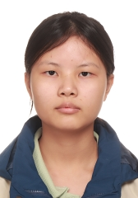
学籍号 | G450981200801275467 | 曾用名 |  | 出生日期 | 20080127
身份证件类型 | 居民身份证 | 身份证号 | 450981200801275467
所在学校 | 北流市实验中学
学校标识码 | 3445000049 | 所在年级 | 高中2023级 | 所在班级 | 高中2023级11班
户口所在地具体地址 | 广西壮族自治区玉林市北流市
国籍/地区 | 中国 | 港澳台侨外 | 否 | 是否寄宿生 | 是
现居住详细地址 | 北流市清湾镇六到村
监护人
  关系 | 姓名 | 联系电话
  父亲 | 陈炳明 | 07756556808
  母亲 | 李燕 | 07756556808
学籍变动情况
学籍变动时间 |  | 学籍变动情况
20140929 15:08:22 |  | 在北流市清湾镇六到小学新生注册
20150617 00:18:22 |  | 户口性质由非农业户口变更成农业户口
20190917 16:26:47 |  | 由北流市清湾镇六到小学省内转学（转入）
20200728 09:31:51 |  | 由北流市清湾镇寄宿制中心小学小学毕业
20200921 08:13:15 |  | 由北流市清湾镇初级中学初中招生录取
20230630 08:43:51 |  | 由北流市清湾镇初级中学初中毕业
20230925 07:59:52 |  | 由北流市实验中学高中招生录取

学籍基本信息
姓名 | 陈月仙 | 性别 | 女 | 民族 | 汉族 | 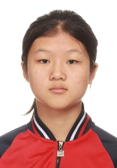
学籍号 | G450981200709245441 | 曾用名 |  | 出生日期 | 20070924
身份证件类型 | 居民身份证 | 身份证号 | 450981200709245441
所在学校 | 北流市实验中学
学校标识码 | 3445000049 | 所在年级 | 高中2023级 | 所在班级 | 高中2023级11班
户口所在地具体地址 | 广西壮族自治区玉林市北流市
国籍/地区 | 中国 | 港澳台侨外 | 否 | 是否寄宿生 | 是
现居住详细地址 | 广西北流市清湾镇旺垌村大坡组
监护人
  关系 | 姓名 | 联系电话
  父亲 | 陈玉光 | 18377506097
  母亲 | 陆燕 | 07756578849
学籍变动情况
学籍变动时间 |  | 学籍变动情况
20141014 16:47:25 |  | 在北流市清湾镇旺垌小学新生注册
20150611 15:56:50 |  | 户口所在地由广东省茂名市高州市变更成广西壮族自治区玉林市北流市
20191008 16:44:20 |  | 由北流市清湾镇旺垌小学省内转学（转入）
20200728 09:45:25 |  | 由北流市清湾镇寄宿制中心小学小学毕业
20201012 20:36:44 |  | 由北流市东湖初级中学初中招生录取
20230711 09:51:51 |  | 由北流市东湖初级中学初中毕业
20230921 14:50:13 |  | 由北流市实验中学高中招生录取

学籍基本信息
姓名 | 苏俊 | 性别 | 男 | 民族 | 汉族 | 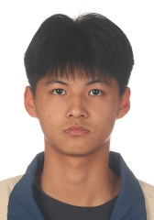
学籍号 | G450981200702103950 | 曾用名 |  | 出生日期 | 20070210
身份证件类型 | 居民身份证 | 身份证号 | 450981200702103950
所在学校 | 北流市实验中学
学校标识码 | 3445000049 | 所在年级 | 高中2023级 | 所在班级 | 高中2023级11班
户口所在地具体地址 | 广西壮族自治区玉林市北流市
国籍/地区 | 中国 | 港澳台侨外 | 否 | 是否寄宿生 | 否
现居住详细地址 | 北流市平政镇岭南村旺竹组
监护人
  关系 | 姓名 | 联系电话
  父亲 | 苏绍俭 | 07756535221
  母亲 | 罗丽琴 | 07756535221
学籍变动情况
学籍变动时间 |  | 学籍变动情况
20130919 17:37:27 |  | 在北流市平政镇岭南小学木铺分校在校生注册
20190719 17:18:29 |  | 由北流市北流镇丛义小学小学毕业
20191104 16:54:47 |  | 由北流铜州中学初中招生录取
20211014 12:36:51 |  | 由北流铜州中学的初中2019级7班省内转学（转入）到北流市永丰初级中学的初中2020级8班
20230706 16:55:48 |  | 由北流市永丰初级中学初中毕业
20230920 15:13:34 |  | 由北流市实验中学高中招生录取

学籍基本信息
姓名 | 卢一剑 | 性别 | 男 | 民族 | 汉族 | 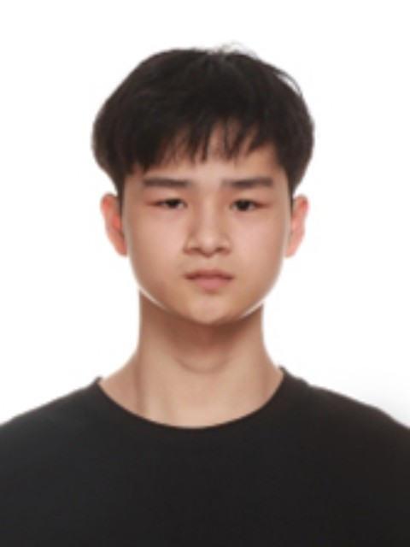
学籍号 | G45098120070109321X | 曾用名 |  | 出生日期 | 20070109
身份证件类型 | 居民身份证 | 身份证号 | 45098120070109321X
所在学校 | 北流市实验中学
学校标识码 | 3445000049 | 所在年级 | 高中2023级 | 所在班级 | 高中2023级11班
户口所在地具体地址 | 广西壮族自治区玉林市北流市
国籍/地区 | 中国 | 港澳台侨外 | 否 | 是否寄宿生 | 否
现居住详细地址 | 北流市六麻镇南山村下长田队
监护人
  关系 | 姓名 | 联系电话
  父亲 | 卢培南 | 13377356525
  母亲 | 陈发平 | 13377356525
学籍变动情况
学籍变动时间 |  | 学籍变动情况
20130923 13:31:56 |  | 在陆川县沙坡镇仙山小学方田面分校在校生注册
20190614 18:11:19 |  | 由北流市南园明德小学小学毕业
20191016 15:18:02 |  | 由北流铜州中学初中招生录取
20220721 12:59:04 |  | 由北流铜州中学初中毕业
20221106 09:45:41 |  | 由北流市第三中学高中招生录取
20230328 16:01:11 |  | 由北流市第三中学的高中2022级47班省内转学（转入）到北流市实验中学的高中2022级33班
20230425 14:54:15 |  | 由北流市实验中学的高中2022级33班休学
20240509 11:08:55 |  | 由北流市实验中学的高中2022级29班复学到北流市实验中学的高中2023级20班

学籍基本信息
姓名 | 谢楚楚 | 性别 | 女 | 民族 | 汉族 | 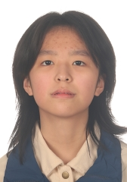
学籍号 | G450981200808092049 | 曾用名 |  | 出生日期 | 20080809
身份证件类型 | 居民身份证 | 身份证号 | 450981200808092049
所在学校 | 北流市实验中学
学校标识码 | 3445000049 | 所在年级 | 高中2023级 | 所在班级 | 高中2023级11班
户口所在地具体地址 | 广西壮族自治区玉林市北流市
国籍/地区 | 中国 | 港澳台侨外 | 否 | 是否寄宿生 | 否
现居住详细地址 | 永顺二区23号
监护人
  关系 | 姓名 | 联系电话
  父亲 | 谢东海 | 13807851529
  母亲 | 林贞丽
学籍变动情况
学籍变动时间 |  | 学籍变动情况
20140910 22:31:44 |  | 在北流市永丰小学新生注册
20200710 15:32:56 |  | 由北流市永丰小学小学毕业
20201105 08:30:11 |  | 由北流铜州中学初中招生录取
20230806 10:06:13 |  | 由北流铜州中学初中毕业
20230920 15:13:43 |  | 由北流市实验中学高中招生录取

学籍基本信息
姓名 | 陈俊希 | 性别 | 男 | 民族 | 汉族 | 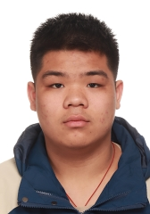
学籍号 | G450981200801070453 | 曾用名 |  | 出生日期 | 20080107
身份证件类型 | 居民身份证 | 身份证号 | 450981200801070453
所在学校 | 北流市实验中学
学校标识码 | 3445000049 | 所在年级 | 高中2023级 | 所在班级 | 高中2023级11班
户口所在地具体地址 | 广西壮族自治区玉林市北流市
国籍/地区 | 中国 | 港澳台侨外 | 否 | 是否寄宿生 | 否
现居住详细地址 | 城南一路
监护人
  关系 | 姓名 | 联系电话
  父亲 | 陈生 | 13707756399
  母亲 | 罗秋愉
学籍变动情况
学籍变动时间 |  | 学籍变动情况
20140911 14:28:48 |  | 在北流市永丰小学新生注册
20200710 14:36:51 |  | 由北流市永丰小学小学毕业
20201105 08:29:00 |  | 由北流铜州中学初中招生录取
20230806 10:06:13 |  | 由北流铜州中学初中毕业
20230914 10:22:16 |  | 由北流市实验中学高中招生录取

学籍基本信息
姓名 | 廖锦铭 | 性别 | 男 | 民族 | 汉族 | 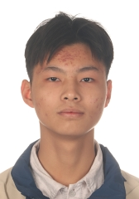
学籍号 | G450981200706234712 | 曾用名 |  | 出生日期 | 20070623
身份证件类型 | 居民身份证 | 身份证号 | 450981200706234712
所在学校 | 北流市实验中学
学校标识码 | 3445000049 | 所在年级 | 高中2023级 | 所在班级 | 高中2023级11班
户口所在地具体地址 | 广西壮族自治区玉林市北流市
国籍/地区 | 中国 | 港澳台侨外 | 否 | 是否寄宿生 | 否
现居住详细地址 | 北流市六靖镇镇南村上高组组53号
监护人
  关系 | 姓名 | 联系电话
  母亲 | 黄玲 | 15777525247
学籍变动情况
学籍变动时间 |  | 学籍变动情况
20140912 07:19:34 |  | 在北流市六靖镇镇南小学六社分校新生注册
20140923 12:57:51 |  | 出生日期由20060623变更成20070623
20200710 15:31:44 |  | 由北流市永丰小学小学毕业
20200922 14:55:49 |  | 由北流市永丰初级中学初中招生录取
20230706 16:24:47 |  | 由北流市永丰初级中学初中毕业
20230920 16:08:36 |  | 由北流市实验中学高中招生录取

学籍基本信息
姓名 | 韦思柔 | 性别 | 女 | 民族 | 汉族 | 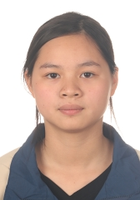
学籍号 | G450981200806056423 | 曾用名 |  | 出生日期 | 20080605
身份证件类型 | 居民身份证 | 身份证号 | 450981200806056423
所在学校 | 北流市实验中学
学校标识码 | 3445000049 | 所在年级 | 高中2023级 | 所在班级 | 高中2023级11班
户口所在地具体地址 | 广西壮族自治区玉林市北流市
国籍/地区 | 中国 | 港澳台侨外 | 否 | 是否寄宿生 | 是
现居住详细地址 | 广西北流市大伦镇平田垌村灯四组
监护人
  关系 | 姓名 | 联系电话
  父亲 | 韦宗生 | 6549839
  母亲 | 潘妹坤 | 6549839
学籍变动情况
学籍变动时间 |  | 学籍变动情况
20140911 07:22:28 |  | 在北流市大伦镇平田垌小学灯照分校新生注册
20200725 08:09:05 |  | 由北流市大伦镇大伦小学小学毕业
20201019 10:37:37 |  | 由北流市大伦镇初级中学初中招生录取
20230806 10:06:13 |  | 由北流市大伦镇初级中学初中毕业
20230927 15:35:21 |  | 由北流市实验中学高中招生录取

学籍基本信息
姓名 | 李鋺京 | 性别 | 女 | 民族 | 汉族 | 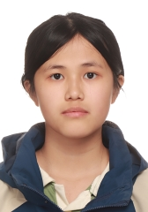
学籍号 | G450981200802224282 | 曾用名 |  | 出生日期 | 20080222
身份证件类型 | 居民身份证 | 身份证号 | 450981200802224282
所在学校 | 北流市实验中学
学校标识码 | 3445000049 | 所在年级 | 高中2023级 | 所在班级 | 高中2023级11班
户口所在地具体地址 | 广西壮族自治区玉林市北流市
国籍/地区 | 中国 | 港澳台侨外 | 否 | 是否寄宿生 | 是
现居住详细地址 | 广西北流市白马镇茶新村
监护人
  关系 | 姓名 | 联系电话
  父亲 | 李新文 | 6543346
  母亲 | 冯春青
学籍变动情况
学籍变动时间 |  | 学籍变动情况
20140918 08:44:07 |  | 在北流市白马镇茶新小学六床分校新生注册
20140925 15:05:17 |  | 班级由小学2009级1班变更成小学2014级1班
20140925 15:05:17 |  | 年级由小学2009级变更成小学2014级
20200717 14:04:45 |  | 由北流市白马镇茶新小学六床分校小学毕业
20200906 08:01:12 |  | 由北流市白马镇初级中学初中招生录取
20230806 10:06:13 |  | 由北流市白马镇初级中学初中毕业
20230926 07:56:23 |  | 由北流市实验中学高中招生录取
20240909 09:00:20 |  | 姓名由李金燕变更为李鋺京

学籍基本信息
姓名 | 蒙金凤 | 性别 | 女 | 民族 | 汉族 | 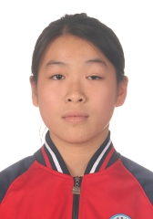
学籍号 | G450981200808012846 | 曾用名 |  | 出生日期 | 20080801
身份证件类型 | 居民身份证 | 身份证号 | 450981200808012846
所在学校 | 北流市实验中学
学校标识码 | 3445000049 | 所在年级 | 高中2023级 | 所在班级 | 高中2023级11班
户口所在地具体地址 | 广西壮族自治区玉林市北流市
国籍/地区 | 中国 | 港澳台侨外 | 否 | 是否寄宿生 | 是
现居住详细地址 | 广西壮族自治区玉林市北流市隆盛镇龙溪村新屋组
监护人
  关系 | 姓名 | 联系电话
  父亲 | 蒙金 | 13978567832
  母亲 | 黄光芬 | 13978567832
学籍变动情况
学籍变动时间 |  | 学籍变动情况
20140919 15:22:28 |  | 在北流市隆盛镇龙溪小学新生注册
20200811 17:07:41 |  | 由北流市隆盛镇中心小学小学毕业
20200917 15:49:49 |  | 由北流市隆盛镇第一初级中学初中招生录取
20230713 08:56:37 |  | 由北流市隆盛镇第一初级中学初中毕业
20231009 08:01:41 |  | 由北流市实验中学高中招生录取

学籍基本信息
姓名 | 黄茵茵 | 性别 | 女 | 民族 | 汉族 | 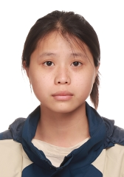
学籍号 | G450981200609195440 | 曾用名 |  | 出生日期 | 20060919
身份证件类型 | 居民身份证 | 身份证号 | 450981200609195440
所在学校 | 北流市实验中学
学校标识码 | 3445000049 | 所在年级 | 高中2023级 | 所在班级 | 高中2023级11班
户口所在地具体地址 | 广西壮族自治区玉林市北流市
国籍/地区 | 中国 | 港澳台侨外 | 否 | 是否寄宿生 | 是
现居住详细地址 | 北流市清湾镇中龙村屋地组2号
监护人
  关系 | 姓名 | 联系电话
  父亲 | 黄辉祥 | 13377431232
  母亲 | 赵雪 | 13377431232
学籍变动情况
学籍变动时间 |  | 学籍变动情况
20140918 15:00:35 |  | 在北流市塘岸镇独竹中心小学新生注册
20200714 22:05:05 |  | 由北流市塘岸镇独竹中心小学小学毕业
20200914 10:11:54 |  | 由北流市塘岸镇城南初级中学初中招生录取
20230713 11:09:23 |  | 由北流市塘岸镇城南初级中学初中毕业
20230920 15:13:15 |  | 由北流市实验中学高中招生录取

学籍基本信息
姓名 | 周振锋 | 性别 | 男 | 民族 | 汉族 | 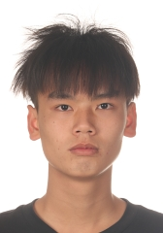
学籍号 | G450981200803033250 | 曾用名 |  | 出生日期 | 20080303
身份证件类型 | 居民身份证 | 身份证号 | 450981200803033250
所在学校 | 北流市实验中学
学校标识码 | 3445000049 | 所在年级 | 高中2023级 | 所在班级 | 高中2023级11班
户口所在地具体地址 | 广西壮族自治区玉林市北流市
国籍/地区 | 中国 | 港澳台侨外 | 否 | 是否寄宿生 | 是
现居住详细地址 | 北流市六楼村鸡巨玶
监护人
  关系 | 姓名 | 联系电话
  父亲 | 周国超 | 07756504090
  母亲 | 黄爱菊 | 07756504090
学籍变动情况
学籍变动时间 |  | 学籍变动情况
20140911 16:27:43 |  | 在北流市六麻镇六楼小学旧寨分校新生注册
20200629 10:14:12 |  | 由北流市六麻镇六楼小学旧寨分校小学毕业
20200907 16:36:51 |  | 由北流市六麻镇第二初级中学初中招生录取
20230629 10:20:47 |  | 由北流市六麻镇第二初级中学初中毕业
20230926 07:56:37 |  | 由北流市实验中学高中招生录取

学籍基本信息
姓名 | 黎富权 | 性别 | 男 | 民族 | 汉族 | 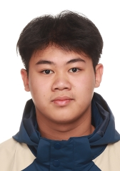
学籍号 | G450981200710065819 | 曾用名 |  | 出生日期 | 20071006
身份证件类型 | 居民身份证 | 身份证号 | 450981200710065819
所在学校 | 北流市实验中学
学校标识码 | 3445000049 | 所在年级 | 高中2023级 | 所在班级 | 高中2023级11班
户口所在地具体地址 | 广西壮族自治区玉林市北流市
国籍/地区 | 中国 | 港澳台侨外 | 否 | 是否寄宿生 | 否
现居住详细地址 | 北流市松花村11组61号
监护人
  关系 | 姓名 | 联系电话
  父亲 | 黎燊 | 13635020222
  母亲 | 李婵 | 13635020222
学籍变动情况
学籍变动时间 |  | 学籍变动情况
20140916 20:53:31 |  | 在北流市北流镇松花中心小学新生注册
20200714 10:09:18 |  | 由北流市北流镇松花中心小学小学毕业
20200922 14:56:49 |  | 由北流市永丰初级中学初中招生录取
20230706 16:38:04 |  | 由北流市永丰初级中学初中毕业
20230922 07:59:57 |  | 由北流市实验中学高中招生录取

学籍基本信息
姓名 | 梁熙 | 性别 | 男 | 民族 | 汉族 | 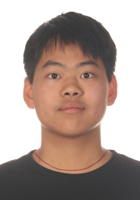
学籍号 | G450981200704023217 | 曾用名 |  | 出生日期 | 20070402
身份证件类型 | 居民身份证 | 身份证号 | 450981200704023217
所在学校 | 北流市实验中学
学校标识码 | 3445000049 | 所在年级 | 高中2023级 | 所在班级 | 高中2023级11班
户口所在地具体地址 | 广西壮族自治区玉林市北流市
国籍/地区 | 中国 | 港澳台侨外 | 否 | 是否寄宿生 | 是
现居住详细地址 | 六麻镇龙安街
监护人
  关系 | 姓名 | 联系电话
  父亲 | 梁广荣 | 13317656722
  母亲 | 李海霞 | 13457619227
学籍变动情况
学籍变动时间 |  | 学籍变动情况
20140911 15:42:42 |  | 在北流市六麻镇中心小学新生注册
20200713 14:32:03 |  | 由北流市六麻镇中心小学小学毕业
20200907 16:34:55 |  | 由北流市六麻镇第二初级中学初中招生录取
20211116 11:15:56 |  | 由北流市六麻镇第二初级中学的初中2020级10班省内转学（转入）到北流市马岭初级中学的初中2020级6班
20230715 09:47:00 |  | 由北流市马岭初级中学初中毕业
20230920 16:03:34 |  | 由北流市实验中学高中招生录取

学籍基本信息
姓名 | 朱晓乐 | 性别 | 男 | 民族 | 汉族 | 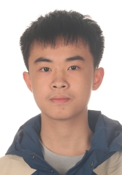
学籍号 | G450981200809253916 | 曾用名 |  | 出生日期 | 20080925
身份证件类型 | 居民身份证 | 身份证号 | 450981200809253916
所在学校 | 北流市实验中学
学校标识码 | 3445000049 | 所在年级 | 高中2023级 | 所在班级 | 高中2023级11班
户口所在地具体地址 | 广西壮族自治区玉林市北流市
国籍/地区 | 中国 | 港澳台侨外 | 否 | 是否寄宿生 | 是
现居住详细地址 | 塘岸卫生院
监护人
  关系 | 姓名 | 联系电话
  父亲 | 朱桂梅 | 13317655027
  母亲 | 梁玉洁 | 15278596327
学籍变动情况
学籍变动时间 |  | 学籍变动情况
20140919 14:21:49 |  | 在北流市塘岸镇塘岸中心小学新生注册
20200806 11:57:31 |  | 由北流市塘岸镇塘岸中心小学小学毕业
20201106 10:15:44 |  | 由北流市城西初级中学初中招生录取
20230806 10:06:13 |  | 由北流市城西初级中学初中毕业
20231009 08:05:18 |  | 由北流市实验中学高中招生录取

学籍基本信息
姓名 | 张钰裕 | 性别 | 女 | 民族 | 汉族 | 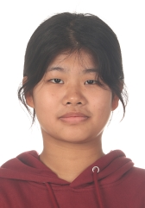
学籍号 | G450981200803032047 | 曾用名 |  | 出生日期 | 20080303
身份证件类型 | 居民身份证 | 身份证号 | 450981200803032047
所在学校 | 北流市实验中学
学校标识码 | 3445000049 | 所在年级 | 高中2023级 | 所在班级 | 高中2023级11班
户口所在地具体地址 | 广西壮族自治区玉林市北流市
国籍/地区 | 中国 | 港澳台侨外 | 否 | 是否寄宿生 | 是
现居住详细地址 | 北流市一环西路0141号
监护人
  关系 | 姓名 | 联系电话
  父亲 | 张东 | 13317659409
  母亲 | 李红 | 13635020107
学籍变动情况
学籍变动时间 |  | 学籍变动情况
20140916 10:53:39 |  | 在北流市北流镇松花中心小学新生注册
20200714 10:08:48 |  | 由北流市北流镇松花中心小学小学毕业
20201106 10:14:26 |  | 由北流市城西初级中学初中招生录取
20230806 10:06:13 |  | 由北流市城西初级中学初中毕业
20230926 07:56:37 |  | 由北流市实验中学高中招生录取

学籍基本信息
姓名 | 廖依慧 | 性别 | 女 | 民族 | 汉族 | 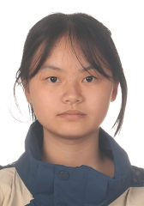
学籍号 | G450981200809293248 | 曾用名 |  | 出生日期 | 20080929
身份证件类型 | 居民身份证 | 身份证号 | 450981200809293248
所在学校 | 北流市实验中学
学校标识码 | 3445000049 | 所在年级 | 高中2023级 | 所在班级 | 高中2023级11班
户口所在地具体地址 | 广西壮族自治区玉林市北流市
国籍/地区 | 中国 | 港澳台侨外 | 否 | 是否寄宿生 | 是
现居住详细地址 | 新平村石龙
监护人
  关系 | 姓名 | 联系电话
  父亲 | 廖功泉 | 13617756525
  母亲 | 林婵 | 13617756525
学籍变动情况
学籍变动时间 |  | 学籍变动情况
20140916 15:10:07 |  | 在北流市六麻镇新平小学石龙分校新生注册
20200811 17:07:41 |  | 由北流市六麻镇新平小学小学毕业
20200907 16:37:51 |  | 由北流市六麻镇第二初级中学初中招生录取
20230629 10:20:41 |  | 由北流市六麻镇第二初级中学初中毕业
20231009 08:05:20 |  | 由北流市实验中学高中招生录取

学籍基本信息
姓名 | 罗鸿冉 | 性别 | 女 | 民族 | 汉族 | 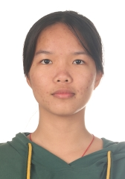
学籍号 | G450981200711060921 | 曾用名 |  | 出生日期 | 20071106
身份证件类型 | 居民身份证 | 身份证号 | 450981200711060921
所在学校 | 北流市实验中学
学校标识码 | 3445000049 | 所在年级 | 高中2023级 | 所在班级 | 高中2023级11班
户口所在地具体地址 | 广西壮族自治区玉林市北流市
国籍/地区 | 中国 | 港澳台侨外 | 否 | 是否寄宿生 | 否
现居住详细地址 | 广西北流市山围镇塘头村朱西组17号
监护人
  关系 | 姓名 | 联系电话
  父亲 | 罗锰 | 13687858242
  母亲 | 赖金胜 | 13687858242
学籍变动情况
学籍变动时间 |  | 学籍变动情况
20140911 15:48:51 |  | 在北流市山围镇塘头小学朱砂分校新生注册
20200811 17:07:41 |  | 由北流市山围镇塘头小学朱砂分校小学毕业
20200903 09:08:18 |  | 由北流市山围镇初级中学初中招生录取
20230806 10:06:13 |  | 由北流市山围镇初级中学初中毕业
20230922 08:00:43 |  | 由北流市实验中学高中招生录取

学籍基本信息
姓名 | 郑杰 | 性别 | 男 | 民族 | 汉族 | 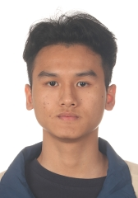
学籍号 | G450981200710316219 | 曾用名 |  | 出生日期 | 20071031
身份证件类型 | 居民身份证 | 身份证号 | 450981200710316219
所在学校 | 北流市实验中学
学校标识码 | 3445000049 | 所在年级 | 高中2023级 | 所在班级 | 高中2023级11班
户口所在地具体地址 | 广西壮族自治区玉林市北流市
国籍/地区 | 中国 | 港澳台侨外 | 否 | 是否寄宿生 | 否
现居住详细地址 | 广西北流市北流镇龙安村8队
监护人
  关系 | 姓名 | 联系电话
  父亲 | 郑春林 | 07756391580
  母亲 | 黄铜 | 07756391580
学籍变动情况
学籍变动时间 |  | 学籍变动情况
20140911 12:08:04 |  | 在北流市北流镇龙安小学新生注册
20200808 17:45:28 |  | 由北流市北流镇龙安小学小学毕业
20200923 20:28:15 |  | 由北流市永丰初级中学初中招生录取
20230706 16:33:42 |  | 由北流市永丰初级中学初中毕业
20230922 08:00:35 |  | 由北流市实验中学高中招生录取

学籍基本信息
姓名 | 陈广钊 | 性别 | 女 | 民族 | 汉族 | 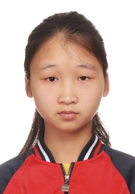
学籍号 | G450981200706285026 | 曾用名 |  | 出生日期 | 20070628
身份证件类型 | 居民身份证 | 身份证号 | 450981200706285026
所在学校 | 北流市实验中学
学校标识码 | 3445000049 | 所在年级 | 高中2023级 | 所在班级 | 高中2023级11班
户口所在地具体地址 | 广西壮族自治区玉林市北流市
国籍/地区 | 中国 | 港澳台侨外 | 否 | 是否寄宿生 | 否
现居住详细地址 | 石窝沙田扶冲
监护人
  关系 | 姓名 | 联系电话
  父亲 | 陈开辉 | 15994538843
  母亲 | 梁月霞 | 15994538843
学籍变动情况
学籍变动时间 |  | 学籍变动情况
20140916 14:01:59 |  | 在北流市石窝镇沙田小学新生注册
20200628 09:10:06 |  | 由北流市石窝镇中心小学小学毕业
20201103 10:02:55 |  | 由北流铜州中学初中招生录取
20230806 10:06:13 |  | 由北流铜州中学初中毕业
20230914 10:21:54 |  | 由北流市实验中学高中招生录取

学籍基本信息
姓名 | 罗文丽 | 性别 | 女 | 民族 | 汉族 | 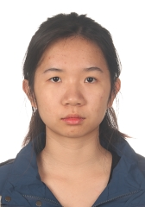
学籍号 | G450981200709270022 | 曾用名 |  | 出生日期 | 20070927
身份证件类型 | 居民身份证 | 身份证号 | 450981200709270022
所在学校 | 北流市实验中学
学校标识码 | 3445000049 | 所在年级 | 高中2023级 | 所在班级 | 高中2023级11班
户口所在地具体地址 | 广西壮族自治区玉林市北流市
国籍/地区 | 中国 | 港澳台侨外 | 否 | 是否寄宿生 | 否
现居住详细地址 | 永丰路0014号
监护人
  关系 | 姓名 | 联系电话
  父亲 | 罗敏 | 13087952528
  母亲 | 李雄 | 15108075018
学籍变动情况
学籍变动时间 |  | 学籍变动情况
20140911 14:57:23 |  | 在北流市永丰小学新生注册
20200710 14:37:33 |  | 由北流市永丰小学小学毕业
20201111 07:47:43 |  | 由北流市永丰初级中学初中招生录取
20230706 16:47:04 |  | 由北流市永丰初级中学初中毕业
20230921 16:26:43 |  | 由北流市实验中学高中招生录取

学籍基本信息
姓名 | 廖苗彤 | 性别 | 女 | 民族 | 汉族 | 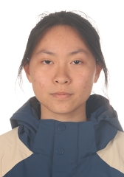
学籍号 | G450981200805235227 | 曾用名 |  | 出生日期 | 20080523
身份证件类型 | 居民身份证 | 身份证号 | 450981200805235227
所在学校 | 北流市实验中学
学校标识码 | 3445000049 | 所在年级 | 高中2023级 | 所在班级 | 高中2023级11班
户口所在地具体地址 | 广西壮族自治区玉林市北流市
国籍/地区 | 中国 | 港澳台侨外 | 否 | 是否寄宿生 | 否
现居住详细地址 | 永丰二区172号
监护人
  关系 | 姓名 | 联系电话
  父亲 | 廖瑞猛 | 13768780504
  母亲 | 李运平
学籍变动情况
学籍变动时间 |  | 学籍变动情况
20140910 15:44:00 |  | 在北流市永丰小学新生注册
20200710 15:27:40 |  | 由北流市永丰小学小学毕业
20200923 20:32:42 |  | 由北流市永丰初级中学初中招生录取
20230706 16:51:13 |  | 由北流市永丰初级中学初中毕业
20230927 15:35:05 |  | 由北流市实验中学高中招生录取

学籍基本信息
姓名 | 温庚平 | 性别 | 女 | 民族 | 汉族 | 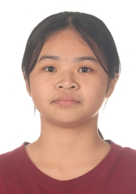
学籍号 | G45098120080916506X | 曾用名 |  | 出生日期 | 20080916
身份证件类型 | 居民身份证 | 身份证号 | 45098120080916506X
所在学校 | 北流市实验中学
学校标识码 | 3445000049 | 所在年级 | 高中2023级 | 所在班级 | 高中2023级11班
户口所在地具体地址 | 广西壮族自治区玉林市北流市
国籍/地区 | 中国 | 港澳台侨外 | 否 | 是否寄宿生 | 否
现居住详细地址 | 北流市石窝镇洋伦尾
监护人
  关系 | 姓名 | 联系电话
  父亲 | 温富奇 | 13878778321
  母亲 | 钟国迷 | 13878778321
学籍变动情况
学籍变动时间 |  | 学籍变动情况
20140912 10:14:38 |  | 在北流市石窝镇中心小学新生注册
20200628 09:09:51 |  | 由北流市石窝镇中心小学小学毕业
20200909 14:22:54 |  | 由北流市石窝镇初级中学初中招生录取
20230702 15:46:47 |  | 由北流市石窝镇初级中学初中毕业
20231009 08:05:06 |  | 由北流市实验中学高中招生录取

学籍基本信息
姓名 | 张瑞芳 | 性别 | 女 | 民族 | 汉族 | 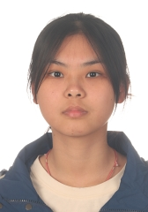
学籍号 | G450981200704042549 | 曾用名 |  | 出生日期 | 20070404
身份证件类型 | 居民身份证 | 身份证号 | 450981200704042549
所在学校 | 北流市实验中学
学校标识码 | 3445000049 | 所在年级 | 高中2023级 | 所在班级 | 高中2023级11班
户口所在地具体地址 | 广西壮族自治区玉林市北流市
国籍/地区 | 中国 | 港澳台侨外 | 否 | 是否寄宿生 | 否
现居住详细地址 | 广西北流市竹榄塘村塘角化组
监护人
  关系 | 姓名 | 联系电话
  父亲 | 张健 | 07756683180
  母亲 | 肖珍 | 07756683180
学籍变动情况
学籍变动时间 |  | 学籍变动情况
20140922 16:32:27 |  | 在北流市清水口镇竹榄塘小学南木塘分校新生注册
20200811 17:07:41 |  | 由北流市清水口镇香塘寄宿制小学小学毕业
20200905 21:09:40 |  | 由北流市清水口镇初级中学初中招生录取
20230709 07:41:27 |  | 由北流市清水口镇初级中学初中毕业
20230920 16:03:34 |  | 由北流市实验中学高中招生录取

学籍基本信息
姓名 | 周金富 | 性别 | 男 | 民族 | 汉族 | 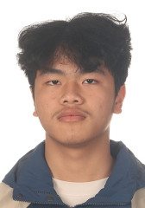
学籍号 | G45098120070218421X | 曾用名 |  | 出生日期 | 20070218
身份证件类型 | 居民身份证 | 身份证号 | 45098120070218421X
所在学校 | 北流市实验中学
学校标识码 | 3445000049 | 所在年级 | 高中2023级 | 所在班级 | 高中2023级11班
户口所在地具体地址 | 广西壮族自治区玉林市北流市
国籍/地区 | 中国 | 港澳台侨外 | 否 | 是否寄宿生 | 是
现居住详细地址 | 广西北流市白马镇白马村德径组
监护人
  关系 | 姓名 | 联系电话
  父亲 | 周朝新 | 07756543865
  祖父母或外祖父母 | 周仕初
学籍变动情况
学籍变动时间 |  | 学籍变动情况
20140922 21:11:58 |  | 在北流市白马镇白马小学龙湾分校新生注册
20200811 17:07:41 |  | 由北流市白马镇白马小学小学毕业
20200906 07:58:25 |  | 由北流市白马镇初级中学初中招生录取
20230806 10:06:13 |  | 由北流市白马镇初级中学初中毕业
20230920 15:13:34 |  | 由北流市实验中学高中招生录取

学籍基本信息
姓名 | 温嘉丽 | 性别 | 女 | 民族 | 汉族 | 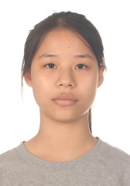
学籍号 | G45098120071204232X | 曾用名 |  | 出生日期 | 20071204
身份证件类型 | 居民身份证 | 身份证号 | 45098120071204232X
所在学校 | 北流市实验中学
学校标识码 | 3445000049 | 所在年级 | 高中2023级 | 所在班级 | 高中2023级11班
户口所在地具体地址 | 广西壮族自治区玉林市北流市
国籍/地区 | 中国 | 港澳台侨外 | 否 | 是否寄宿生 | 否
现居住详细地址 | 北流市塘岸镇凉亭村一组23号
监护人
  关系 | 姓名 | 联系电话
  父亲 | 温金风 | 6614026
  母亲 | 刘日英 | 6614026
学籍变动情况
学籍变动时间 |  | 学籍变动情况
20140918 16:20:01 |  | 在北流市塘岸镇凉亭小学新生注册
20200715 14:31:16 |  | 由北流市塘岸镇凉亭小学小学毕业
20200903 10:42:09 |  | 由北流市塘岸镇第一初级中学初中招生录取
20230731 11:41:22 |  | 由北流市塘岸镇第一初级中学初中毕业
20230922 10:07:25 |  | 由北流市实验中学高中招生录取

学籍基本信息
姓名 | 黄铃 | 性别 | 女 | 民族 | 汉族 | 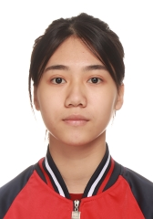
学籍号 | G450981200708092324 | 曾用名 |  | 出生日期 | 20070809
身份证件类型 | 居民身份证 | 身份证号 | 450981200708092324
所在学校 | 北流市实验中学
学校标识码 | 3445000049 | 所在年级 | 高中2023级 | 所在班级 | 高中2023级11班
户口所在地具体地址 | 广西壮族自治区玉林市北流市
国籍/地区 | 中国 | 港澳台侨外 | 否 | 是否寄宿生 | 否
现居住详细地址 | 桂南路16号
监护人
  关系 | 姓名 | 联系电话
  父亲 | 黄胜 | 18934888878
  母亲 | 植静 | 18077534808
学籍变动情况
学籍变动时间 |  | 学籍变动情况
20140924 15:28:01 |  | 在北流市南园明德小学新生注册
20200706 15:15:03 |  | 由北流市南园明德小学小学毕业
20200922 20:27:04 |  | 由北流市隆盛镇第二初级中学初中招生录取
20230806 10:06:13 |  | 由北流市隆盛镇第二初级中学初中毕业
20230921 09:34:40 |  | 由北流市实验中学高中招生录取

学籍基本信息
姓名 | 黄俊铭 | 性别 | 男 | 民族 | 汉族 | 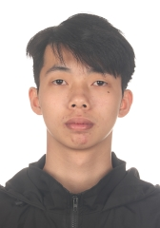
学籍号 | G450981200709220973 | 曾用名 |  | 出生日期 | 20070922
身份证件类型 | 居民身份证 | 身份证号 | 450981200709220973
所在学校 | 北流市实验中学
学校标识码 | 3445000049 | 所在年级 | 高中2023级 | 所在班级 | 高中2023级11班
户口所在地具体地址 | 广西壮族自治区玉林市北流市
国籍/地区 | 中国 | 港澳台侨外 | 否 | 是否寄宿生 | 否
现居住详细地址 | 新华苑
监护人
  关系 | 姓名 | 联系电话
  父亲 | 黄宗敏 | 18978746627
  母亲 | 宋坤鸿 | 13132959870
学籍变动情况
学籍变动时间 |  | 学籍变动情况
20140924 15:28:01 |  | 在北流市南园明德小学新生注册
20200618 09:11:54 |  | 由北流市南园明德小学小学毕业
20201009 09:33:01 |  | 由北流市北流镇陵城初级中学初中招生录取
20230712 09:40:02 |  | 由北流市北流镇陵城初级中学初中毕业
20230921 14:50:12 |  | 由北流市实验中学高中招生录取

学籍基本信息
姓名 | 许杰 | 性别 | 男 | 民族 | 汉族 | 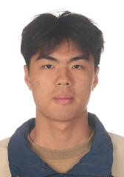
学籍号 | G450981200710270679 | 曾用名 |  | 出生日期 | 20071027
身份证件类型 | 居民身份证 | 身份证号 | 450981200710270679
所在学校 | 北流市实验中学
学校标识码 | 3445000049 | 所在年级 | 高中2023级 | 所在班级 | 高中2023级11班
户口所在地具体地址 | 广西壮族自治区玉林市北流市
国籍/地区 | 中国 | 港澳台侨外 | 否 | 是否寄宿生 | 是
现居住详细地址 | 北流市民乐镇福就街026号
监护人
  关系 | 姓名 | 联系电话
  母亲 | 梁丽 | 18377588889
  母亲 | 梁丽 | 18377588889
学籍变动情况
学籍变动时间 |  | 学籍变动情况
20140925 12:35:56 |  | 在北流市民乐镇南庆中心小学新生注册
20200811 17:07:41 |  | 由北流市民乐镇南庆中心小学小学毕业
20200921 09:34:26 |  | 由北流市民乐镇第一初级中学初中招生录取
20230806 10:06:13 |  | 由北流市民乐镇第一初级中学初中毕业
20230922 08:00:19 |  | 由北流市实验中学高中招生录取

学籍基本信息
姓名 | 崔广莲 | 性别 | 女 | 民族 | 汉族 | 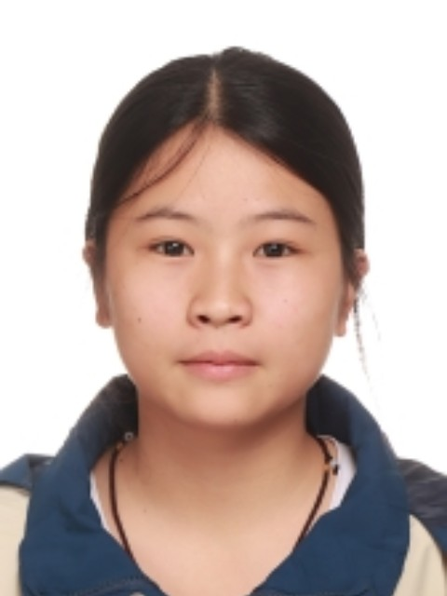
学籍号 | G450981200807024749 | 曾用名 |  | 出生日期 | 20080702
身份证件类型 | 居民身份证 | 身份证号 | 450981200807024749
所在学校 | 北流市实验中学
学校标识码 | 3445000049 | 所在年级 | 高中2023级 | 所在班级 | 高中2023级11班
户口所在地具体地址 | 广西壮族自治区玉林市北流市
国籍/地区 | 中国 | 港澳台侨外 | 否 | 是否寄宿生 | 否
现居住详细地址 | 广西北流市六靖镇六靖村秧地坡组
监护人
  关系 | 姓名 | 联系电话
  父亲 | 崔建付 | 07756563980
  母亲 | 李运秋 | 6563980
学籍变动情况
学籍变动时间 |  | 学籍变动情况
20140926 09:57:19 |  | 在北流市六靖镇六靖小学新生注册
20191011 16:02:19 |  | 由北流市六靖镇六靖小学省内转学（转入）
20200811 17:07:41 |  | 由北流市马岭小学小学毕业
20200929 20:33:54 |  | 由北流市马岭初级中学初中招生录取
20230715 09:46:54 |  | 由北流市马岭初级中学初中毕业
20240305 15:51:48 |  | 由北流市实验中学高中招生录取

学籍基本信息
姓名 | 黄庆源 | 性别 | 男 | 民族 | 汉族 | 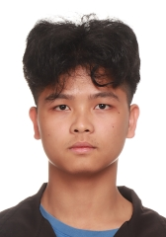
学籍号 | G450981200707232356 | 曾用名 |  | 出生日期 | 20070723
身份证件类型 | 居民身份证 | 身份证号 | 450981200707232356
所在学校 | 北流市实验中学
学校标识码 | 3445000049 | 所在年级 | 高中2023级 | 所在班级 | 高中2023级11班
户口所在地具体地址 | 广西壮族自治区玉林市北流市
国籍/地区 | 中国 | 港澳台侨外 | 否 | 是否寄宿生 | 否
现居住详细地址 | 塘岸镇利民村13组3号
监护人
  关系 | 姓名 | 联系电话
  父亲 | 黄疆 | 13481515427
学籍变动情况
学籍变动时间 |  | 学籍变动情况
20140916 16:04:35 |  | 在北流市塘岸镇利民小学新生注册
20200803 10:28:06 |  | 由北流市塘岸镇利民小学小学毕业
20200903 10:41:13 |  | 由北流市塘岸镇第一初级中学初中招生录取
20230731 11:41:09 |  | 由北流市塘岸镇第一初级中学初中毕业
20230921 09:34:21 |  | 由北流市实验中学高中招生录取

学籍基本信息
姓名 | 巫镇宇 | 性别 | 男 | 民族 | 汉族 | 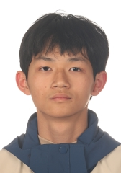
学籍号 | G450981200801050655 | 曾用名 |  | 出生日期 | 20080105
身份证件类型 | 居民身份证 | 身份证号 | 450981200801050655
所在学校 | 北流市实验中学
学校标识码 | 3445000049 | 所在年级 | 高中2023级 | 所在班级 | 高中2023级11班
户口所在地具体地址 | 广西壮族自治区玉林市北流市
国籍/地区 | 中国 | 港澳台侨外 | 否 | 是否寄宿生 | 是
现居住详细地址 | 广西北流市民乐镇南庆村五组
监护人
  关系 | 姓名 | 联系电话
  父亲 | 巫家标 | 07756669700
  母亲 | 吴思霞 | 15277996912
学籍变动情况
学籍变动时间 |  | 学籍变动情况
20140925 12:35:56 |  | 在北流市民乐镇南庆中心小学新生注册
20200726 23:14:51 |  | 由北流市新松小学小学毕业
20201012 20:38:19 |  | 由北流市东湖初级中学初中招生录取
20230711 10:49:20 |  | 由北流市东湖初级中学初中毕业
20230922 14:39:48 |  | 由北流市实验中学高中招生录取

学籍基本信息
姓名 | 谢宛妍 | 性别 | 女 | 民族 | 汉族 | 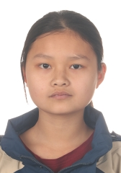
学籍号 | G450981200808064523 | 曾用名 |  | 出生日期 | 20080806
身份证件类型 | 居民身份证 | 身份证号 | 450981200808064523
所在学校 | 北流市实验中学
学校标识码 | 3445000049 | 所在年级 | 高中2023级 | 所在班级 | 高中2023级11班
户口所在地具体地址 | 广西壮族自治区玉林市北流市
国籍/地区 | 中国 | 港澳台侨外 | 否 | 是否寄宿生 | 否
现居住详细地址 | 扶新村新屋组
监护人
  关系 | 姓名 | 联系电话
  父亲 | 谢名华 | 6551859
  母亲 | 蔡伟秀 | 6551859
学籍变动情况
学籍变动时间 |  | 学籍变动情况
20140925 18:33:05 |  | 在北流市扶新镇中心小学沙塘分校新生注册
20200720 09:21:14 |  | 由北流市扶新镇中心小学小学毕业
20200907 16:52:46 |  | 由北流市扶新镇初级中学初中招生录取
20230628 09:19:29 |  | 由北流市扶新镇初级中学初中毕业
20231009 08:04:29 |  | 由北流市实验中学高中招生录取

学籍基本信息
姓名 | 欧阳小黎 | 性别 | 女 | 民族 | 汉族 | 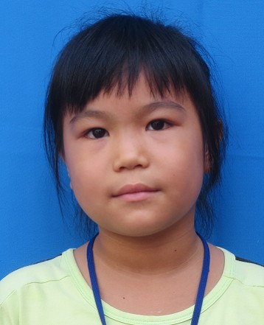
学籍号 | G450981200709035823 | 曾用名 |  | 出生日期 | 20070903
身份证件类型 | 居民身份证 | 身份证号 | 450981200709035823
所在学校 | 北流市实验中学
学校标识码 | 3445000049 | 所在年级 | 高中2023级 | 所在班级 | 高中2023级11班
户口所在地具体地址 | 广西壮族自治区玉林市北流市
国籍/地区 | 中国 | 港澳台侨外 | 否 | 是否寄宿生 | 是
现居住详细地址 | 北流市北流镇松花村十一组5号
监护人
  关系 | 姓名 | 联系电话
  父亲 | 欧阳贵阳 | 13977576834
  母亲 | 黎池 | 13977576834
学籍变动情况
学籍变动时间 |  | 学籍变动情况
20140929 10:13:09 |  | 在北流市北流镇陵城小学新生注册
20200716 10:04:12 |  | 由北流市北流镇陵城小学小学毕业
20201012 19:32:43 |  | 由北流市东湖初级中学初中招生录取
20230711 09:54:46 |  | 由北流市东湖初级中学初中毕业
20230921 09:35:00 |  | 由北流市实验中学高中招生录取

学籍基本信息
姓名 | 李旭晴 | 性别 | 女 | 民族 | 汉族 | 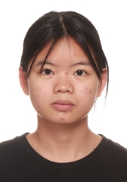
学籍号 | G450981200809115484 | 曾用名 |  | 出生日期 | 20080911
身份证件类型 | 居民身份证 | 身份证号 | 450981200809115484
所在学校 | 北流市实验中学
学校标识码 | 3445000049 | 所在年级 | 高中2023级 | 所在班级 | 高中2023级11班
户口所在地具体地址 | 广西壮族自治区玉林市北流市
国籍/地区 | 中国 | 港澳台侨外 | 否 | 是否寄宿生 | 是
现居住详细地址 | 清湾村竹化组18号
监护人
  关系 | 姓名 | 联系电话
  父亲 | 李贵 | 6573624
  母亲 | 甘永容 | 6573624
学籍变动情况
学籍变动时间 |  | 学籍变动情况
20140928 15:45:52 |  | 在北流市清湾镇清湾中心小学立坡分校新生注册
20190930 10:33:08 |  | 由北流市清湾镇清湾中心小学立坡分校省内转学（转入）
20200728 09:48:18 |  | 由北流市清湾镇寄宿制中心小学小学毕业
20200921 08:12:25 |  | 由北流市清湾镇初级中学初中招生录取
20230630 08:42:36 |  | 由北流市清湾镇初级中学初中毕业
20231009 08:05:05 |  | 由北流市实验中学高中招生录取

学籍基本信息
姓名 | 龙金燕 | 性别 | 女 | 民族 | 汉族 | 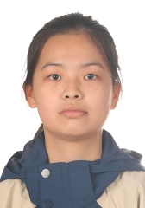
学籍号 | G450981200806285445 | 曾用名 |  | 出生日期 | 20080628
身份证件类型 | 居民身份证 | 身份证号 | 450981200806285445
所在学校 | 北流市实验中学
学校标识码 | 3445000049 | 所在年级 | 高中2023级 | 所在班级 | 高中2023级11班
户口所在地具体地址 | 广西壮族自治区玉林市北流市
国籍/地区 | 中国 | 港澳台侨外 | 否 | 是否寄宿生 | 是
现居住详细地址 | 清湾镇六到村大碰田组38号
监护人
  关系 | 姓名 | 联系电话
  父亲 | 龙开武 | 15108080702
  母亲 | 陈芬华 | 15108080702
学籍变动情况
学籍变动时间 |  | 学籍变动情况
20140925 12:34:31 |  | 在北流市清湾镇清湾中心小学新生注册
20191010 09:23:47 |  | 由北流市清湾镇清湾中心小学省内转学（转入）
20200728 09:33:02 |  | 由北流市清湾镇寄宿制中心小学小学毕业
20200921 08:11:47 |  | 由北流市清湾镇初级中学初中招生录取
20230630 08:44:02 |  | 由北流市清湾镇初级中学初中毕业
20230927 15:35:37 |  | 由北流市实验中学高中招生录取

学籍基本信息
姓名 | 王平 | 性别 | 女 | 民族 | 汉族 | 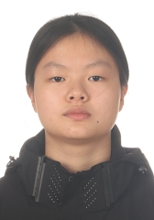
学籍号 | G450981200711053721 | 曾用名 |  | 出生日期 | 20071105
身份证件类型 | 居民身份证 | 身份证号 | 450981200711053721
所在学校 | 北流市实验中学
学校标识码 | 3445000049 | 所在年级 | 高中2023级 | 所在班级 | 高中2023级11班
户口所在地具体地址 | 广西壮族自治区玉林市北流市
国籍/地区 | 中国 | 港澳台侨外 | 否 | 是否寄宿生 | 否
现居住详细地址 | 北流市沙垌镇汉风村
监护人
  关系 | 姓名 | 联系电话
  父亲 | 王庆章 | 07756590647
  母亲 | 苏容 | 07756590647
学籍变动情况
学籍变动时间 |  | 学籍变动情况
20140928 18:15:57 |  | 在北流市沙垌镇汉风小学新生注册
20200628 17:24:32 |  | 由北流市沙垌镇汉风小学小学毕业
20200921 15:21:42 |  | 由北流市沙垌镇初级中学初中招生录取
20230806 10:06:13 |  | 由北流市沙垌镇初级中学初中毕业
20230922 08:00:43 |  | 由北流市实验中学高中招生录取

学籍基本信息
姓名 | 李梓瑶 | 性别 | 女 | 民族 | 汉族 | 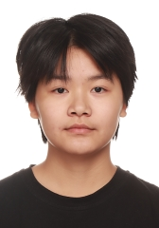
学籍号 | G450981200805285427 | 曾用名 |  | 出生日期 | 20080528
身份证件类型 | 居民身份证 | 身份证号 | 450981200805285427
所在学校 | 北流市实验中学
学校标识码 | 3445000049 | 所在年级 | 高中2023级 | 所在班级 | 高中2023级11班
户口所在地具体地址 | 广西壮族自治区玉林市北流市
国籍/地区 | 中国 | 港澳台侨外 | 否 | 是否寄宿生 | 是
现居住详细地址 | 清湾村竹化组01号
监护人
  关系 | 姓名 | 联系电话
  父亲 | 李仕建 | 6573028
  母亲 | 黄三 | 6573028
学籍变动情况
学籍变动时间 |  | 学籍变动情况
20140928 15:45:52 |  | 在北流市清湾镇清湾中心小学立坡分校新生注册
20190924 22:17:41 |  | 由北流市清湾镇清湾中心小学立坡分校省内转学（转入）
20200728 09:31:39 |  | 由北流市清湾镇寄宿制中心小学小学毕业
20200921 08:11:27 |  | 由北流市清湾镇初级中学初中招生录取
20230630 08:44:50 |  | 由北流市清湾镇初级中学初中毕业
20230927 15:35:14 |  | 由北流市实验中学高中招生录取

学籍基本信息
姓名 | 李湘杰 | 性别 | 男 | 民族 | 汉族 | 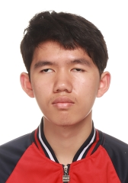
学籍号 | G45098120061019201X | 曾用名 |  | 出生日期 | 20061019
身份证件类型 | 居民身份证 | 身份证号 | 45098120061019201X
所在学校 | 北流市实验中学
学校标识码 | 3445000049 | 所在年级 | 高中2023级 | 所在班级 | 高中2023级11班
户口所在地具体地址 | 广西壮族自治区玉林市北流市
国籍/地区 | 中国 | 港澳台侨外 | 否 | 是否寄宿生 | 否
现居住详细地址 | 北流市
监护人
  关系 | 姓名 | 联系电话
  父亲 | 李科瑞 | 13737596672
  母亲 | 曹延清 | 15278267508
学籍变动情况
学籍变动时间 |  | 学籍变动情况
20131029 09:11:43 |  | 在北流市新松小学在校生注册
20200726 23:20:57 |  | 由北流市新松小学小学毕业
20201103 10:02:48 |  | 由北流铜州中学初中招生录取
20230806 10:06:13 |  | 由北流铜州中学初中毕业
20230914 10:21:54 |  | 由北流市实验中学高中招生录取

学籍基本信息
姓名 | 甘乐彤 | 性别 | 女 | 民族 | 汉族 | 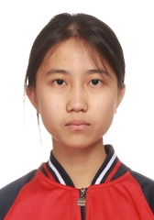
学籍号 | G45092120070606004X | 曾用名 |  | 出生日期 | 20070606
身份证件类型 | 居民身份证 | 身份证号 | 45092120070606004X
所在学校 | 北流市实验中学
学校标识码 | 3445000049 | 所在年级 | 高中2023级 | 所在班级 | 高中2023级11班
户口所在地具体地址 | 广西壮族自治区玉林市容县
国籍/地区 | 中国 | 港澳台侨外 | 否 | 是否寄宿生 | 否
现居住详细地址 | 一环西路0123号
监护人
  关系 | 姓名 | 联系电话
  父亲 | 甘照 | 13978511138
  母亲 | 刘菲菲 | 18078527310
学籍变动情况
学籍变动时间 |  | 学籍变动情况
20140916 10:53:39 |  | 在北流市北流镇松花中心小学新生注册
20200714 10:08:18 |  | 由北流市北流镇松花中心小学小学毕业
20200922 14:55:03 |  | 由北流市永丰初级中学初中招生录取
20230706 16:33:02 |  | 由北流市永丰初级中学初中毕业
20230920 15:12:55 |  | 由北流市实验中学高中招生录取

学籍基本信息
姓名 | 梁海彬 | 性别 | 男 | 民族 | 汉族 | 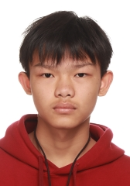
学籍号 | G450981200806183713 | 曾用名 |  | 出生日期 | 20080618
身份证件类型 | 居民身份证 | 身份证号 | 450981200806183713
所在学校 | 北流市实验中学
学校标识码 | 3445000049 | 所在年级 | 高中2023级 | 所在班级 | 高中2023级11班
户口所在地具体地址 | 广西壮族自治区南宁市江南区
国籍/地区 | 中国 | 港澳台侨外 | 否 | 是否寄宿生 | 否
现居住详细地址 | 广西北流市沙垌镇三江村下塘口组08号
监护人
  关系 | 姓名 | 联系电话
  父亲 | 梁琦 | 6592301
  母亲 | 李金燕 | 6592301
学籍变动情况
学籍变动时间 |  | 学籍变动情况
20141117 13:47:44 |  | 在北流市沙垌镇三江小学新生注册
20200719 21:01:36 |  | 由北流市沙垌镇三江小学小学毕业
20200921 15:23:01 |  | 由北流市沙垌镇初级中学初中招生录取
20230806 10:06:13 |  | 由北流市沙垌镇初级中学初中毕业
20230927 15:35:30 |  | 由北流市实验中学高中招生录取

学籍基本信息
姓名 | 廖洁 | 性别 | 女 | 民族 | 汉族 | 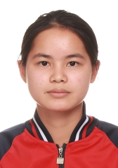
学籍号 | G450981200801204829 | 曾用名 |  | 出生日期 | 20080120
身份证件类型 | 居民身份证 | 身份证号 | 450981200801204829
所在学校 | 北流市实验中学
学校标识码 | 3445000049 | 所在年级 | 高中2023级 | 所在班级 | 高中2023级11班
户口所在地具体地址 | 广西壮族自治区
国籍/地区 | 中国 | 港澳台侨外 | 否 | 是否寄宿生 | 是
现居住详细地址 | 樊羊路15号院2号楼1单元902
监护人
  关系 | 姓名 | 联系电话
学籍变动情况
学籍变动时间 |  | 学籍变动情况
20201102 07:00:24 |  | 学籍从北京市北京小学丰台万年花城分校通过跨省转学转出
20201102 16:47:16 |  | 学籍通过跨省转学转入到广西壮族自治区北流市城西初级中学
20230806 10:06:13 |  | 由北流市城西初级中学初中毕业
20230925 07:59:29 |  | 由北流市实验中学高中招生录取

学籍基本信息
姓名 | 顾国华 | 性别 | 男 | 民族 | 汉族 | 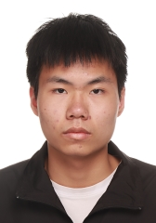
学籍号 | G45098120070916473X | 曾用名 |  | 出生日期 | 20070916
身份证件类型 | 居民身份证 | 身份证号 | 45098120070916473X
所在学校 | 北流市实验中学
学校标识码 | 3445000049 | 所在年级 | 高中2023级 | 所在班级 | 高中2023级11班
户口所在地具体地址 | 广西壮族自治区
国籍/地区 | 中国 | 港澳台侨外 | 否 | 是否寄宿生 | 否
现居住详细地址 | 广西龙州县龙庭一品小区8栋3单元501号
监护人
  关系 | 姓名 | 联系电话
  父亲 | 顾旺坤 | 13237817289
  母亲 | 陈小兰 | 13237817289
学籍变动情况
学籍变动时间 |  | 学籍变动情况
20140929 15:26:19 |  | 在龙州县龙州镇新华中心小学新生注册
20200724 10:26:08 |  | 由龙州县龙州镇新华中心小学小学毕业
20201009 09:33:00 |  | 由北流市北流镇陵城初级中学初中招生录取
20230712 09:39:51 |  | 由北流市北流镇陵城初级中学初中毕业
20230921 14:50:05 |  | 由北流市实验中学高中招生录取

